Instituto Tecnológico de Costa Rica

Escuela de Computación

Prof. Andrei Fuentes Leiva

Curso de Lenguajes de Programación

Primera Tarea Programada

Clon de WhatsApp

Elaborado por:

Julio Andrés Calderón

Esteban Aguilar

Ariel Arias

Javier Rojas

Setiembre 2013

**Índice**

Descripción del Problema…………………………………………….. 3

Diseño del Programa..…………………………………………………..4

Librerías Utilizadas…....…………………………………………………..7

Análisis de Resultados.…………………………………………………..8

Manual de Usuario.......………………………………………………….9

Conclusión Personal……………………………………………………10

**Descripción del problema**

En este trabajo se desea crear un programa de mensajería, utilizando el lenguaje de programación C. Se desea implementar el uso de los sockets para la comunicación entre ambas computadoras para llevar a cabo de forma correcta el sistema de mensajería. Se debe implementar este programa en Linux.

El debe de contener un servidor y un cliente. Se espera que sea un programa de mensajería eficiente que tenga características similares a los programas más conocidos de mensajería.

En pantalla se deberá mostrar el nombre del usuario que envió el mensaje con su respectivo mensaje.

También se desea que por medio de un mensaje de ‘adiós’ se pueda salir del programa y cierre los sockets.

**Diseño del Programa**

El programa solo cuenta con la parte lógica. En la cual se comienza definiendo las bibliotecas que se van a implementar a lo largo del programa.

Se define el servidor y las cantidades de conexiones que este podrá tener simultáneamente.

Se ejecuta el Fork y con este se pueden definir los char y las variables necesarias para poder llevar a cabo el servidor la conexión y el cliente.

Se desarrollan varios algoritmos como los siguientes : el algoritmo de Fork que nos permite levantar la conexión, y los algoritmos para poder llevar a cabo la mensajería de forma correcta con el manejo de los strings y la definición de las restricciones para que este pueda ejecutarse correctamente y poder abandonar de forma correcta el programa.

Dentro de los algoritmos utilizados podemos encontrar los algoritmos correspondientes al manejo de los errores en el momento de la ejecución del programa. Se puede llegar a encontrar el manejo de errores cuando se lleva a cabo la conexión del servidor o la conexión del cliente; en caso de que no se encuentra ninguna manera correcta de comunicarse entre ambos algoritmos del servidor y del cliente.

Para el listado de amigos se usa la función “createfile” que permite crear y escribir sobre un archivo .txt.

**Librerías Utilizadas**

Dentro de las librerías utilizadas podemos encontrar la biblioteca stdio, la cual corresponde a la biblioteca estándar de C.

También se implementó la stdlib la cual nos permite el uso de un “exit” en caso de ser necesario durante un error. Además se puede encontrar la biblioteca string la cual habilita el uso del bzero y bcopy.

Otras de las librerías son sys/type, sys/sockets: las cuales nos permiten implementar los distintos tipos de procesos para trabajar con sockets y la implementación de estos.

También utilizamos unistd, netinet, netdb, signal. La primera nos permite la implementación del Fork, la siguiente es una librería que nos permite utilizar los headers para resolución de DNS, la siguiente nos ayuda a poder trabajar con la base de datos que se encuentra en la red, y por último la signal esta es la que está encargada de la finalización de los procesos.

**Análisis de resultados**

Con el trabajo realizado se aprendió más acerca de manipulación de lenguaje de programación C. En este trabajo logramos la obtención de conocimiento acerca de la implementación de sockets en el lenguaje de programación de C.

Se lograron todos los aspectos pedidos por el profesor tales como:

* Agregar amigos
* Conectarse a los servidores
* Conexión del cliente
* Comunicar ambos algoritmos el servidor y el cliente
* Implementación del fork

**Manual de usuario**

Primero se digita el número de IP y luego se digita el puerto que se desea utilizar. Una vez ingresado se puede empezar a chatear.

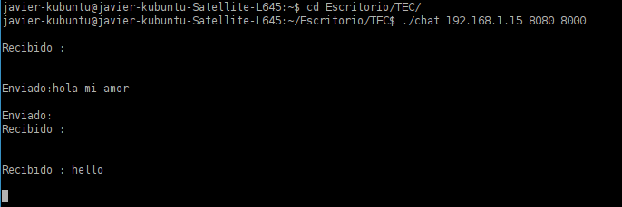

**Conclusión Personal**

Con el trabajo que realizamos realmente aprendimos sobre cómo utilizar el lenguaje C. También una parte muy importante es que aprendimos acerca de sus librerías las funciones que estas cumplen y su implementación.

También llegamos a obtener una comprensión más avanzada sobre la implementación de sockets en el lenguaje de programación mencionado anteriormente.